前進會考～課文應用篇 新北市國文輔導團 張蕙蘭編製107.10.16
- 閱讀理解：詮釋策略示例
詮釋策略 | 換詞說、換句話說
詮釋策略 | 斷句、圈補主語與代詞
詮釋策略 | 文轉圖(寫景、寫物文)
示例1：換詞說
今夜看螢去 南方朔
小時候住在臺中近郊，有一條(漫漫長路／羊腸小徑／康莊大道)，兩側高高低低叢生著含羞草，再遠處則是(田疇／碧海／荒漠)和雜林，每當夏夜，總是(細雨霏霏／落英繽紛／螢火紛飛)，有時候甚至還熱鬧成一片。牠會停在衣服上、頭髮間，雖然只是那一小點光亮，卻讓人彷彿有了一燈相照的感覺。杜甫寫螢，總喜歡強調流螢沾衣，因而有「(斗室／寒窗／簾疏)巧入坐人衣」，「未足臨書卷，時能點客衣」之句，他所珍惜的，大概就是流螢沾衣、慰我(寂靜／寂寥／遼闊)的(會心／知心／用心)之感。
練習1：
故鄉的桂花雨 琦君
小時候，我對無論什麼花，都不懂得欣賞。儘管父親( ／指指點點／ )地告訴我，這是凌霄花，這是叮咚花，這是木碧花……我除了記些名稱外，最喜歡的還是桂花。桂花樹不像梅花那麼有(姿態／ ／ )，笨笨拙拙的，不開花時，只是滿樹茂密的葉子，開花季節也得仔細地從綠葉叢裡找細花，它不與繁花( ／ ／鬥豔)。可是桂花的香氣味，真是迷人。迷人的原因，是它不但可以聞，還可以吃。「吃花」在詩人看來是多麼俗氣，但我寧可俗，就是愛桂花。
桂花，真叫我( ／魂牽夢縈／ )。

示例2：換句話說→改為直述句，看出作者本意
（1）如果他能從這扇門忘記日出的美景，你又何必要他走向那扇窗去聆聽鳥鳴呢？→你就不必要他走向那扇窗去聆聽鳥鳴了 。
（2）如果經常逛布店的話，便會發現很少有一匹布沒有人選購過。→每一匹布都有人選購過 。
（3）就以「人」來說，又何嘗不是如此？→就是如此 。
練習2：
（1）可愛的路政，這裡哪一處不是坦蕩蕩的大道？
→這裡每處都是坦蕩蕩的大道 。
（2）倦了時，和身在草綿綿處尋夢去—你能想像更適情、更適性的消遣嗎？
→這就是最適情、適性的消遣 。
（3）
子曰 | 學而時習之， | 不亦說乎？→說也 。
子曰 | 有朋自遠方來， | 不亦樂乎？→樂矣 。
子曰 | 人不知而不慍， | 不亦君子乎？→君子哉 。
（4）吾馬賴柔和，令他馬，固不敗傷我乎？→必傷我。
（5）
凡事不宜 | 刻， | 若讀書則不可不刻→讀書可刻 。
凡事不宜 | 貪， | 若買書則不可不貪→買書可貪 。
凡事不宜 | 痴， | 若行善則不可不痴→行善可痴 。

（6）
人非聖賢， | 原句 | - 圈出「」中的否定字 | - 替換語詞 | - 換句話說 | - 將反問句改為直述句
人非聖賢， | 安能無所不知？ | 安能「無所不知」？ | 安能（全、都、皆）知？ | （怎麼能都知道）？ | （有所不知）。
示例3：斷句、圈補主語與代詞、摘要
偷靴 袁枚
或著新靴行市上，一人向之長揖，握手寒暄。著靴者茫然曰：「素不相識。」其人怒罵曰：「汝著新靴，便忘故人！」掀其帽擲瓦上，去。著靴者疑此人醉，故酗酒。
方徬徨間，又一人來，笑曰：「前客何惡戲耶？尊頭暴露烈日中，何不上瓦取帽？」著靴者曰：「無梯，奈何？」其人曰：「我慣作好事，以肩當梯，與汝踏上瓦，何如？」著靴者感謝。
乃蹲地上，聳其肩。著靴者將上，則又怒曰：「汝太性急矣！汝帽宜惜，我衫亦宜惜。汝靴雖新，靴底泥土不少，忍污我肩上衫乎？」著靴者愧謝，脫靴交彼，以襪踏肩而上。其人持靴徑奔，取帽者高居瓦上，勢不能下。
市人以為兩人交好，故相戲也，無過問者。失靴人哀告街鄰，尋覓得梯才下，持靴者不知何處去矣。

◎利用參考選項，將各句的人物主語或代詞填補完成。
代 號 | 甲 | 乙 | 丙 | 丁
人 物 | 著新靴者 | 騙子一 | 騙子二 | 市人
1或(甲)著新靴行市上，一人(乙)向之(甲)長揖，握手寒暄。
著靴者(甲)茫然曰：「素不相識。」其人(乙)怒罵曰：「汝(甲)著新靴便忘故人(乙)！」(乙)掀其(甲)帽擲瓦上，去。著靴者(甲)疑此人(乙)醉，故酗酒。
2 (甲)方徬徨間，又一人(丙)來笑曰：「前客(乙)何惡戲耶！尊(甲)頭暴烈日中，何不上瓦取帽？ 」著靴者(甲)曰： 「(甲)無梯奈何？」其人(丙)曰：「我(丙)慣作好事，以肩當梯，與汝(甲)踏上瓦何如？」著靴者(甲)感謝。
3 (丙)乃蹲地上，聳其(丙)肩。著靴者(甲)將上，(丙)則又怒曰： 「汝(甲)太性急矣！汝(甲)帽宜惜，我(丙)衫亦宜惜。 汝(甲)靴雖新，靴底泥土不少，忍污我(丙)肩上衫乎？ 」著靴者(甲)愧謝，脫靴交彼(丙)，以襪踏(丙)肩而上。其人(丙)持靴徑奔， 取帽者(甲)高居瓦上，勢不能下。
4市人(丁)以為兩人(甲) (丙)交好，故相戲也，無過問者。失靴人(甲)哀告街鄰(丁)，(丁)尋覓得梯(甲)才下， 持靴者(丙)不知何處去矣。
示例4：文轉圖
天淨沙 馬致遠
枯藤、老樹、昏鴉。小橋、流水、人家。古道、西風、瘦馬。夕陽西下，斷腸人在天涯。

◎依文本畫出此曲中的景物及作者想呈現的氛圍
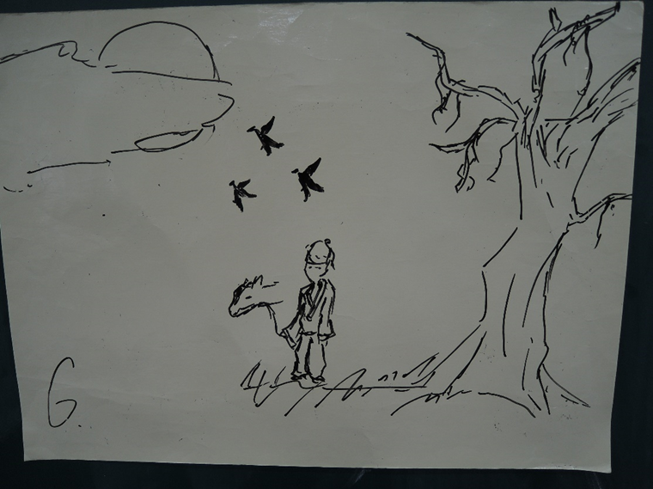

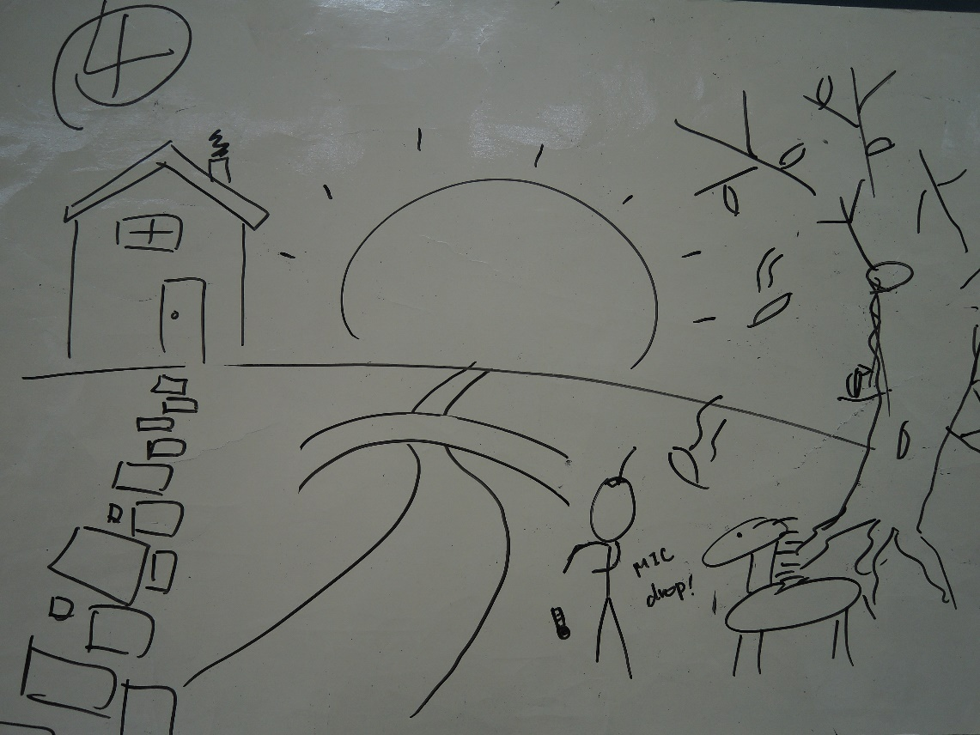
二、閱讀理解：圖表題示例
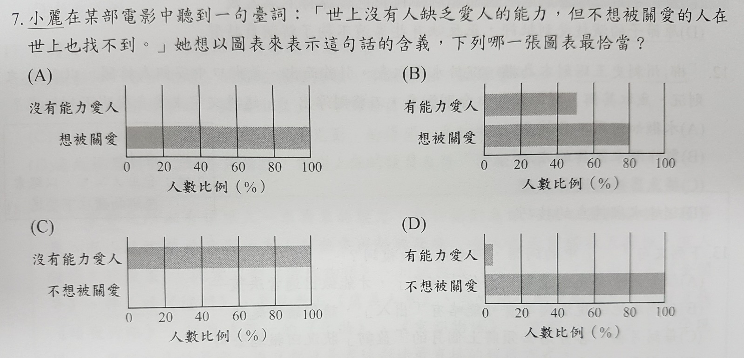

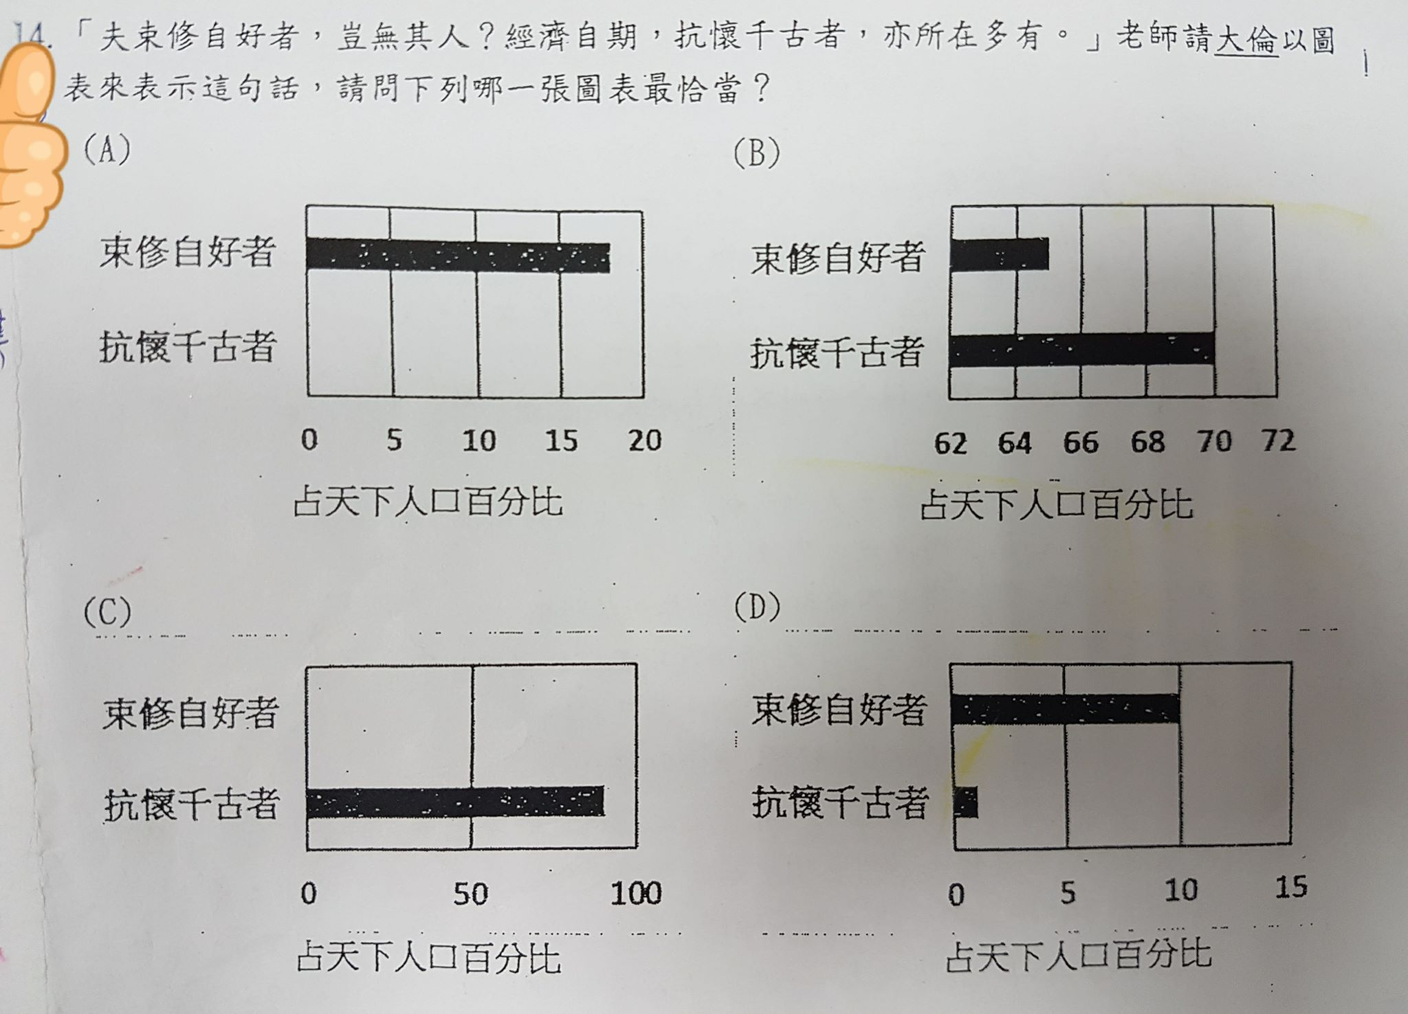

三、閱讀理解：仿作示例
